LA CONFIGURACIÓN DEL MODELO DE GESTIÓN FINANCIERA EN LA CADENA AGROALIMENTARIA DEL CHUCHU: UN ESTUDIO DE CASO

Eje temático propuesto: 12- Cadenas agroindustriales y relaciones intersectoriales.
Pereira, Francisco Isidro
Gonzaga, Lívia Katheryne Cardoso

Universidade Federal do Ceará - UFC
Faculdade de Economia, Administração, Atuária e Contabilidade - FEAAC

fisidro30@hotmail.com iviakatheryne@grupopentecostes.com

RESUMEN
El estudio en pantalla buscó entender cómo se configura la gestión financiera en una empresa que ejerce la función de núcleo gestor en una cadena agroalimentaria del chuchu. Por la especificidad y singularidad del objeto de investigación se trata de un estudio de caso único. Como estrategia metodológica fueron adoptados como instrumentos de recolección la entrevista semiestructurada, la observación participante y el análisis documental en todos los segmentos de la cadena. Los procedimientos analíticos se basaron en los contrastes teóricos y los esquemas. Para validar se recurrió a la triangulación de los datos volviendo las fuentes. La ventana temporal contempló 19 meses entre diciembre de 2017 hasta abril de 2019. Los hallazgos de campos recorren un estilo impreso a la función financiera como fuertemente basado en el control de la estructura de los gastos compartido con los flujos que configuran la programación de recibos y pagos derivados del upstream y de abajo de la cadena.

Palabras clave: Cadena agroalimentaria; gestión financiera; agroindustria

1 INTRODUCCIÓN
La teoría de las finanzas corporativas es poderosa y puede explicar, con relativa precisión, el comportamiento de la naturaleza de los flujos de dinero dentro de las corporaciones, sin importar cuán grande sea. Sin embargo, con el advenimiento de la posibilidad de alternativas de desarrollo de base local en pequeñas y medianas empresas, aprovechando las vocaciones y especificidades de la industria, y una integración más cercana con la sociedad local (ROESE, 2003), los supuestos financieros teóricos parecen desconectados. de sus supuestos, apropiándose principalmente de la realidad empresarial del mundo rural contemporáneo. Aunque no es explícito, la evidencia deductiva se puede extraer de Corrêa, Kliemann y Denicol (2017) y Zimpel (2017). En el marco del debate internacional sobre la globalización y el extremadamente ambiental de la década de 1990, hay una resignificación de lo rural, según Cesco, Lima y Moreira (2016). La vista se amplía desde la agricultura hasta el campo. Al oponerse a la agricultura rural homogénea, la ruralidad se convierte en la rural de la diversidad; La noción de paisaje produce la estetización de la ruralidad, directamente asociada con la naturaleza. Por lo tanto, lo rural aparece como un paisaje natural para ser preservado y el papel del campesino es ahora el jardinero de la naturaleza y no el responsable de la seguridad alimentaria. El cuestionamiento del modelo productivista y de la degradación ambiental ha cambiado la visión de la agricultura y la ruralidad, que se centrará en una creciente indiferencia a los problemas económicos de los agricultores. Y aquí quizás radica la resistencia de imprimir un modelo de gestión económica y financiera en las unidades productivas. Aunque la gestión financiera, por definición, ya implica el control de costos a través de información integrada, la aplicación práctica de esta función en las empresas rurales es más reciente, especialmente después de principios de la década de 1990, según Nogueira (2004). Sin embargo, como señala Crepaldi (2016), el agricultor guarda la información en su memoria, no nota los eventos que son extremadamente importantes para una contabilidad correcta, de modo que con el tiempo se olvidan y no se calculan en el momento de la producción. comercialización de productos. Además, existe una excesiva falta de control y organización financiera, ya que solo unos pocos separan sus gastos privados de su negocio agrícola. En otras palabras, la gran mayoría no obtiene un beneficio adecuado de su negocio, ya que no tienen un sistema simple de separación, que es el gasto normal de sus vidas diarias en relación con su actividad comercial, lo que afecta el control de efectivo de la propiedad y desorganiza la medición. de los resultados. Es un hecho conocido que, como los otros sectores, el agronegocio apunta al retorno económico financiero que satisface al productor rural y sus familias.
Pero es importante observar cómo los factores sociales y políticos en la historia de una región se convierten en suposiciones fundamentales en la construcción de enlaces. Porque no se materializan sin la presencia de fuertes vínculos extraeconómicos que unan a las unidades agrosistémicas rurales, los agricultores, los consumidores, el gobierno local y la sociedad civil. Tales vínculos dan una especie de "nueva solidaridad" entre las unidades productivas, el flujo de dinero y mano de obra. En la literatura, esta nueva solidaridad está etiquetada como confianza, confiabilidad, garantizada por relaciones informales, no sancionada por contrato. Roese (2003) destaca este fenómeno como eficiencia colectiva, denotando la capacidad de competir con un conjunto de unidades productivas rurales, sin las cuales una aislada no tendrá éxito.
La adhesión de tales núcleos productivos forma el esquema de una cadena de agronegocios y, en este contexto de lazos físicos, técnicos y gerenciales, surge la siguiente pregunta orientadora: ¿cómo se forma la gestión económica y financiera?
Refiriéndose a Sheng (2012), la tendencia actual en el estudio de las finanzas corporativas es agregar a las teorías consolidadas en los países desarrollados la discusión de las particularidades y prácticas comerciales institucionales de los principales mercados emergentes. Bajo este enfoque, el presente texto contrasta la realidad para resaltar un modelo de gestión financiera y económica de una cadena agroalimentaria en la región del estado de Ceará, en el noreste de Brasil. La elección fue intencional e informal debido a eventos académicos en 2017.
El texto está organizado en siete secciones, incluida esta. Las secciones 2 a 4 se centran en el compendio de líneas teóricas. En la sección 5 traza la base metodológica. El sexto se centra en el análisis de campo extraído. Finalmente, la última sección resume las consideraciones finales.
2 DEFINICIÓN TEÓRICA DE LA CADENA AGROALIMENTARIA PRODUCTIVA Y CONDICIONES DE CONEXIONES DE GESTIÓN
Es visible en la literatura los diferentes ángulos conceptuales que capturan la terminología “cadena productiva de agronegocios”. Belik, Bolliger y Silva (2000) puntúan con precisión los límites conceptuales que refuerzan las bases seminales resultantes. Neves y Castro (2010) señalan que en ningún momento diferencian a las pequeñas empresas de las grandes empresas familiares, simplemente insertando la producción de manera competitiva en los sistemas de distribución para llegar a los consumidores. Después de todo, el pequeño productor es parte de una cadena de producción o red comercial que impulsa el ritmo de crecimiento de esa cadena o red.
De acuerdo con Consoli et al. (2011), no existe o al menos no se encuentra una única forma de describir y caracterizar la relación entre industrias, distribuidores y productores y sus interrelaciones. Dependiendo del punto de vista, cada uno puede hacer consideraciones sobre estas relaciones.
Basado en las definiciones hechas por Castro et al. (1998), el negocio agrícola se define como un conjunto de operaciones de producción, procesamiento, almacenamiento, distribución y comercialización de insumos y productos agrícolas y agroforestales. Incluye servicios de apoyo y tiene como objetivo suministrar al consumidor final productos de origen agrícola y forestal. La cadena de producción incluye un conjunto de componentes interactivos, que incluyen sistemas de producción, proveedores de insumos y servicios, industrias de procesamiento, agentes de distribución y comercialización y consumidores finales.
El sistema productivo está configurado como un conjunto de componentes interactivos que apuntan a la producción de alimentos, fibra, energía y otras materias primas de origen animal y vegetal. Es un subsistema de la cadena de producción, que se refiere a las actividades productivas, llamadas "dentro de la puerta" de la granja. Es un ecosistema, cuando se reporta a Lima et al. (2006), donde se identifica un sistema ecológico que se produce la interacción del entorno físico y la comunidad de organismos establecidos allí. De este punto de vista conceptual, un ecosistema agrícola se diferencia precisamente por la dependencia total del hombre de su existencia, y también por la influencia que el hombre, a través de la gestión, tiene en el establecimiento de la comunidad biológica y también en el entorno físico.
Todavía en este contexto existe el sistema natural que está constituido por un conjunto de elementos bióticos y abióticos que interactúan, a través de un flujo de energía en permanente intercambio con su entorno. Este sistema natural, o medio ambiente, tiene una fuerte influencia en los sistemas productivos y en los otros componentes de las cadenas relacionadas con él. Y aquí tenemos que recurrir a Vian (2003) al abordar el aspecto de la fuerte dependencia de factores incontrolables con el clima, las plagas y las enfermedades. Según Santos (2017), debido a estas particularidades, involucra a otros segmentos de la economía, volviéndose mucho más complejo que la producción agrícola en sí, lo que requiere una amplia cobertura, según la cual los segmentos que componen este sector son a) “antes de la puerta” – backward linkage, compuesto básicamente por proveedores de insumos y servicios, máquinas, implementos, pesticidas, fertilizantes, correctivos, semillas y otros; b) "dentro de la puerta", que es el conjunto de actividades desarrolladas dentro de las unidades de producción, que implica la preparación del suelo, el tratamiento cultural, el riego, la cosecha, la agricultura y otros, y c) "después de la puerta", forward linkage en lo que respecta a almacenamiento, procesamiento, industrialización, envasado, distribución, consumo de productos alimenticios, fibras y productos energéticos a partir de biomasa.
Como lo enfatizó Soares (2009), la idea conceptual de la cadena de producción implica una visión sistémica de la actividad en su conjunto, desde los aspectos tecnológicos de la producción hasta la comercialización, como la calidad, la salud y la legislación, así como las barreras no arancelarias de mercado. Para él, considerando los productos agrícolas, la cadena de producción puede verse como el enlace y las interrelaciones de varios elementos para ofrecer en el mercado fresco o procesado, de acuerdo con el contenido de la Figura 1.
Los proveedores de insumos son empresas cuyo propósito es suministrar productos primarios a las granjas. En lo que respecta a los productores rurales, actúan como agentes en el uso de la tierra para la producción de productos básicos. Estas producciones se llevan a cabo en sistemas productivos (haciendas, sitios, granjas, huertos). Los procesadores están representados por agroindustriales que son responsables de pre-beneficiar, beneficiar o procesar los productos recibidos por los agricultores. Los mayoristas son grandes distribuidores que suministran cadenas de supermercados, puntos de venta y mercados en el extranjero. A su vez, los minoristas son los puntos cuya función es comercializar productos para los consumidores finales. Finalmente, el mercado de consumo representa el punto final de la comercialización. Está compuesto por grupos de consumidores, nacionales y/o en el extranjero.
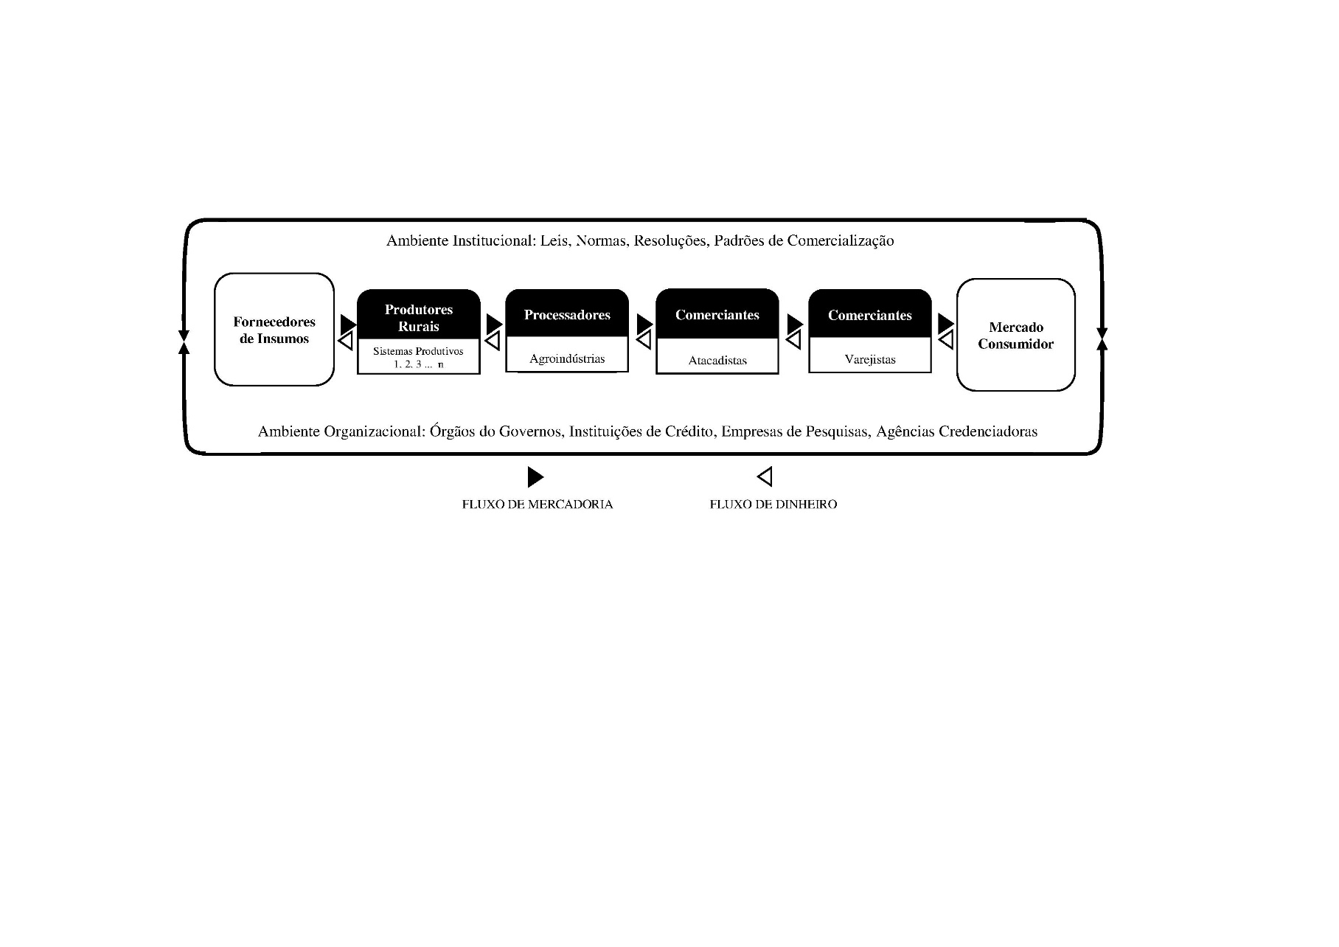 Figura 1 - Esquema esquemático de una cadena de producción de producto de origen vegetal.
Fuente: Basado en Schultz (2001), Silva (2005), Silva (2007) y Fagundes y Siqueira (2013)

Es importante enfatizar que la relación entre los actores de la cadena de producción agroindustrial está sujeta a las influencias de dos entornos: el entorno institucional y el entorno organizacional. El entorno institucional se refiere a los conjuntos de leyes (ambientales, laborales, fiscales y comerciales), normas y estándares comerciales que representan los instrumentos que regulan las transacciones comerciales y laborales en el sector. Mientras que el entorno organizacional está estructurado por entidades que influyen en la cadena de producción, tales como: agencias de inspección ambiental, agencias de crédito, universidades, centros de investigación y agencias de acreditación.
Stanton (2019) enmarca la gestión de la cadena de suministro como la planificación y coordinación de todas las personas, procesos y tecnología involucrados en la creación de valor para una empresa. Desde un punto de vista pragmático, administrar una cadena de suministro implica coordinar todo el trabajo dentro de la empresa junto con las cosas que suceden fuera de la empresa. Significa analizar el negocio como un enlace único en una cadena larga e integrada que proporciona algo de valor a un cliente. Básicamente, valor significa "dinero". Si un cliente está dispuesto a pagar por algo, ese algo tiene valor. La ganancia es simplemente la cantidad de valor que se ha capturado de la cadena de suministro.
Refiriéndose a Farina, Azevedo y Saes (1997) en un entorno en constante cambio, la capacidad de transformar las amenazas de choque externo en oportunidades comerciales lucrativas depende de la existencia de un sistema de coordinación capaz de transmitir información, estímulos y controles a lo largo del tiempo toda la cadena de producción. Desde la perspectiva de Araújo (2000), las relaciones interorganizacionales son un modo de coordinación.
Al apropiarse de sus palabras y adaptarlas desde la perspectiva del agronegocio, las relaciones interorganizacionales se refieren solo a los patrones de intercambio entre las organizaciones rurales, considerándolas como minis, pequeñas, medianas o grandes constituidas como entidades autónomas e independientes. Estos intercambios implican la coordinación de actividades, combinaciones de recursos y vínculos sociales que configuran una forma de gobernar las relaciones socioeconómicas.
La existencia y la estabilidad de las relaciones interorganizacionales ahora se explican por la existencia de un inventario de confianza mutua que se basa en el desarrollo de la relación. Puede deducir que las empresas forman relaciones por otras razones, y la confianza surge como consecuencia del desarrollo de estas relaciones.
Sin embargo, Araújo (2000) insiste en no asumir que todas las relaciones interorganizacionales se basan en la colaboración y la dependencia simétrica entre ambas partes. Por el contrario, la colaboración implica interacciones frecuentes y, por lo tanto, aumenta el potencial de conflicto y desacuerdo. En general, una relación se caracteriza por una mezcla de cooperación y conflicto en la cual cada parte busca extraer concesiones y favores de la otra. Una relación caracterizada solo por la cooperación necesariamente tiende a convertirse en una relación estancada y rutinaria. Una relación puramente conflictiva presenta naturalmente tensiones centrífugas y tiende a romperse en presencia de alternativas creíbles. La interdependencia entre partes rara vez es simétrica. En general, una de las partes tiende a ejercer un ascendente sobre la otra, ya sea por razones de dependencia o conocimiento asimétrico. Gameiro y Caixeta Filho (2015) subrayan este aspecto según el cual, la estrategia de colaboración no siempre es fácil de implementar, lo que causa una pérdida en la cadena en su conjunto.
Fawcett, Mangnan y McCarter (2008) describen un análisis sólido que define tres etapas destinadas a consolidar la colaboración de la cadena de suministro con una estructura de campo de fuerza. Huo (2012) examinó el impacto de 3 tipos de integración de la cadena de suministro considerando 617 empresas chinas. Sus hallazgos apuntan a mejoras en el desempeño financiero como resultado de mejoras en el ajuste de intereses entre el entorno interno y externo.
3 EL MERCADO HORTIFRUTI Y LA COMMODITY DEL CHUCHU EN BRASIL
Mismo el sector de hortifruti siendo constituido de frutas y verduras, él tiende a crecer, por cuenta de ser un ejemplo más claro de alimentos saludables. Es poco probable que encuentre una buena dieta recomendada por nutricionistas que no contenga productos en su cesta. Las ventas de supermercados representan alrededor del 10 por ciento, dicen los expertos de la industria.
En referencia a Rodrigues (2018), el “chuchuzeiro” es una planta trepadora que puede producir durante varios años con ramas largas de hasta 15 m de longitud con anillos para sostener el lugar donde las ramas se elevan y salen en forma de corazón. El cultivo de “chuchuzeiro” se realiza a partir de frutos maduros germinados; los agricultores producen sus propios frutos: semillas. La fruta debe ser dura y con signos de apertura donde crecerá el ojo, con las características deseadas de forma y textura. La semilla es adecuada para plantar cuando el brote tiene una altura de 10 a 15 centímetros. Las flores son amarillentas y se separan en hembras y machos, distintas en la misma planta; La fertilización de las flores depende totalmente de la polinización de las abejas silvestres. La fruta chayote es jugosa con una forma larga y puede ser blanca / crema, verde / clara o verde / oscura, lisa o arrugada, con o sin espinas. La cosecha se realiza a través de bolsas con capacidad para 50 frutas, listas para el consumo en el mercado.
El número de establecimientos agrícolas con cultivo de chuchu según el censo del IBGE (2017) es de 16.289. La cantidad producida ascendió a 271.300 toneladas cuya distribución por región ilustra la Figura 2. Entre los estados del noreste destacan Bahía y Pernambuco, respectivamente, con una producción de 34.055 y 25.639 toneladas.
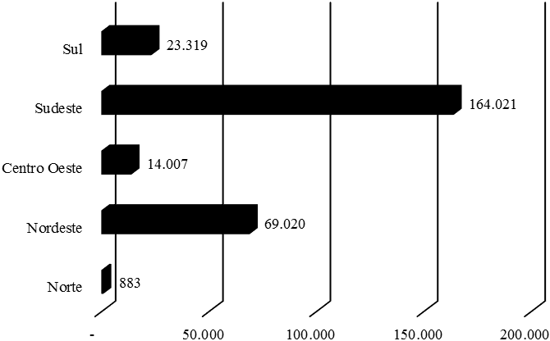
Figura 2 – Toneladas de chuchu producidas en 2017
Fonte: IBGE-Censo Agropecuário
4 LA LITERATURA FINANCIERA Y AGRONEGÓCIO
¿Qué revela la teoría sobre la gestión económica financiera en los agronegocios? En línea con una revisión bibliográfica de Corrêa, Kliemann Neto y Denicol (2017), la producción bibliográfica centrada estrictamente en el tema, se reduce.
En el contexto de los aspectos macroeconómicos, las discusiones son genéricas: el modo de gestión como garantía de rentabilidad en entornos adversos y las inversiones gubernamentales en infraestructura para lograr la eficiencia de los recursos humanos, naturales y financieros.
Con respecto a las prácticas de gestión económica y financiera de cada sistema de producción, los esfuerzos intelectuales convergen en la construcción de modelos que incorporan variables conceptuales esencialmente económicas y simples como la rentabilidad, el margen bruto y, a veces, el equilibrio.
Con respecto a las alternativas para aumentar la rentabilidad, las reflexiones convergen en la diversificación, integración de cultivos, especialización, verticalización y adopción de cultivos con atractivo ambiental. La adopción de cualquiera de estas técnicas depende del contexto macroeconómico y productivo de la propiedad rural.
Lazzarini y Chaddad (2000) presentan conceptos financieros aplicados a la gestión del sistema agroindustrial (SAG) y desarrollan una idea muy simple: verificar la dinámica de las inversiones y el financiamiento a lo largo de los SAG, tratando de agregar al debate un análisis más sistémico. Dado que la tasa de interés recibida por el prestatario y paga por el prestatario difiere debido a las "fricciones" existentes en el flujo de capital, en particular la información y los costos de transacción, se desarrolla un análisis de la reducción de estas "fricciones".
Neves (2015) analiza las relaciones interorganizacionales entre unidades de negocio que, aunque no están vinculadas explícitamente en el tema financiero, exponen una matriz que revela las posibles fuentes de costos de transacción en los canales de distribución de la compañía, su magnitud y cómo reducirlos captura la lógica. gestión del flujo de los recursos monetarios involucrados en su medición. Por lo tanto, según Araújo (2000), los costos de transacción se entienden como los costos asociados con la formulación, negociación y ejecución de contratos, incluidos los costos de supervisar el cumplimiento de los contratos. Para Zylbersztajn (2005), ya sean agentes privados o gerentes públicos, existen dudas sobre cómo desarrollar instituciones que reduzcan los costos de transacción para el buen funcionamiento de las cadenas de producción.
Aunque hay un predominio de estudios sobre la gestión de costos como se mencionó anteriormente, tales costos de transacción parecen irrelevantes en entornos gerenciales que denotan una brecha clara en el ámbito empírico. Aunque en opinión de Santos, Marion y Segatti (2002), un sistema de costos tiene objetivos amplios y bien definidos, que reflejan su importancia como herramienta básica para la gestión de cualquier empresa, especialmente en la agricultura, donde transcurre el tiempo entre la producción y las ventas. es decir, los costos e ingresos están más allá de la simplicidad de otros tipos de negocios, ya que requieren técnicas especiales para presentar no los costos, sino los resultados económicos de la empresa. Insisten en que los objetivos se refieren al uso previsto de los datos de costos, el propósito detrás de la información buscada.
En el esquema analítico de Crepaldi (2016), es esencial reconocer la relevancia de la contabilidad de costos como un proceso que apunta a optimizar los recursos limitados disponibles para que cualquier organización prospere. La función financiera y contable dentro de una empresa rural es similar. Aunque existe una estrecha relación entre estas funciones, la contabilidad se considera mejor como un aporte necesario para la función financiera, es decir, como una subfunción de la gestión financiera. Sin embargo, la gestión de las empresas rurales se centra generalmente en los factores del trabajo agrícola, zootécnico y agroindustrial, concentrando las técnicas de producción y los conceptos operativos de las actividades específicas desarrolladas. implementado con fines puramente fiscales, sin tener mucho interés por una aplicación gerencial.
Lopes y Bara (2012) después de destacar las especificidades contempladas en la actividad agrícola, como la estacionalidad de la producción, combinada con el ciclo natural del cultivo y las condiciones climáticas, la perecebilidad de la producción, que requieren técnicas específicas de conservación, planificación y comprensión de la demanda y la logística. La distribución de la producción, que requiere mayores inversiones, a menudo con un retorno del capital invertido a largo plazo, lo que hace que la actividad sea más riesgosa en comparación con otros sectores, resalta la importancia de utilizar técnicas de análisis de inversión para tomar decisiones de inversión. de grandes recursos en una actividad dada.
También agregan el carácter desafiante al productor, empresario rural o gerente, ya que la necesidad de monitorear los cambios constantes y las tendencias del entorno macro (política agrícola, tasa de interés, intercambio, entre otros), el entorno inmediato donde se inserta la actividad ( proveedores, compradores, productos sustitutos y competidores) y todavía preocupados por los problemas dentro de la puerta, desde factores del suelo y el clima, alivio y ubicación, hasta el ciclo de actividades (agrícolas y ganaderas), productividad, costos operativos, entre otros diversos factores. que influyen sustancialmente en el rendimiento de una inversión determinada. Por lo tanto, es importante que estos agentes tengan un análisis más profundo utilizando técnicas financieras, análisis de inversiones y análisis de riesgos (énfasis agregado).
Para Consoli y Teixeira (2011), desde el punto de vista financiero, uno de los temas más discutidos en los negocios es el tema del capital de trabajo. Esta obsesión se justifica por el simple hecho de que el capital de trabajo está presente en la vida cotidiana de cualquier empresa, en las decisiones de comparar y vender en efectivo o en cuotas, invertir en acciones o no invertir, recaudar recursos financieros con socios o bancos, programas de reducción de costos, realización de planificación fiscal, en resumen, con cualquier decisión relacionada con la actividad operativa de la empresa.
En particular, Cônsoli y Teixeira (2011) analizan cómo las políticas financieras relacionadas con los términos de pago y recibo, así como el control de ingresos, costos y gastos y, en consecuencia, los márgenes de beneficio, impactan el capital de trabajo y la salud financiera del negocio. de distribución de insumos agrícolas, el uspstream de la cadena. Pero el impacto llega a todos los agentes de cualquier agrocadena. Refiriéndose a Silva (2003), si la unidad de negocio productiva no tiene ganancias en márgenes de ventas, cuentas por cobrar, manteniéndose disponible en las solicitudes, se puede conjeturar que no hay efectividad. Su valor tenderá a disminuir con el tiempo, y el negocio se dañará fácilmente. En estas circunstancias, concluye el autor, los ingresos también son uno de los propósitos de mantener el capital de trabajo, de modo que no haya corrosión de los activos corrientes, mayor endeudamiento, disminución del flujo de caja disponible, destrucción de capital y mal efecto sobre la condición de liquidez.
Santos, Marion y Segatti (2002) enfatizan la herramienta presupuestaria en la actividad rural, a pesar de las críticas veladas con respecto a la práctica presupuestaria dentro del negocio, destacando los tejidos por Hope y Fraser (2003), Ax et al. (2009) y Dryburgh (2014) según lo subrayado por Pereira (2018) y el escepticismo de los productores con respecto al pronóstico. Dado que esto es frustrante en vista de las características intrínsecas del sector, como ya se describió. Las variables económicas, políticas, tecnológicas, sociales y legales, entre otras, de la empresa rural también ejercen incertidumbre al pronosticar ingresos, costos y gastos para el segmento. Sin mencionar la falta de un diseño político agrícola seguro en el país. En cualquier caso, rescatando a Zamfir (2015), el formato del presupuesto sigue siendo la herramienta de gestión por excelencia, asegurando la consistencia de las acciones de toma de decisiones basadas en contribuir al desempeño satisfactorio de las operaciones corporativas. Es enfático en su afirmación de que, a pesar de todas las críticas, la lógica del presupuesto debe refutar su rechazo y permear como un recurso administrativo en medio del aparente desorden en el hábitat empresarial. En la misma línea, Hoji y Luz (2019) señalan que tener un plan presupuestario es indispensable para que la empresa logre sus objetivos, incluso si revisa con frecuencia.
Finalmente, es apropiado informar la afirmación esbozada por Stanton (2019) al admitir que todo el dinero que fluye a una cadena de suministro se origina en un cliente intermedio y luego se dirige hacia el proveedor principal. Las empresas de la cadena de suministro deben trabajar juntas para capturar este dinero. Sin embargo, estas mismas compañías también están compitiendo para ver cuánto de este dinero puede generar sus propias ganancias. Y sin embargo, es urgente notar la provocación de Christopher (2002), advirtiendo que ninguna organización puede desarrollar una estrategia de ventaja competitiva que solo optimice sus eficiencias internas, dado que la verdadera ventaja competitiva solo se logra cuando el flujo en su conjunto es más intenso. eficiente y más efectivo que los de la competencia.
5 PROCEDIMIENTOS METODOLÓGICOS
El estudio en pantalla converge esencialmente en el aspecto cualitativo. En la concepción de Cardono (2017), es una forma peculiar de hacer investigación donde favorece una observación más cercana y el compromiso de adaptar la construcción de datos y los procedimientos de análisis a las características del objeto.
Para escanear, mapear y dibujar el diseño de la cadena, se apropiaron de las instrucciones y directrices de Sebrae (2000) y Sousa Filho, Guanziroli y Buainain (2008). Los desplazamientos de los investigadores fueron inevitables para materializar las interacciones entre los sujetos de investigación localizados en el upstream, midstream y downstream. Las áreas geográficas visitadas incluyeron áreas urbanas de la Gran Fortaleza, donde los miembros de enlace directo mantuvieron la fijación residencial y laboral; Municipio de Pacoti, a 90 kilómetros de la base de investigación donde se ubicaron las oficinas centrales de la compañía ancla y los alrededores rurales de la región, principalmente distritos y aldeas donde la concentración de sitios era mayor y fortalecía los límites del enlace hacia atrás de la cadena.
Los detalles y singularidades de la delimitación del entorno de investigación se unen como elementos que resumen un estudio de caso del tipo único según lo definido por Yin (2016). Incluso el protocolo de procedimientos se siguió correctamente.
En la captura de datos, la entrevista semiestructurada junto con la observación participante apoyó los hallazgos. Tratando de mantener la naturalidad de los sujetos de investigación en sus hábitats, la captura de los discursos se grabó después de la reunión. Aunque las anotaciones abreviadas rápidas, la escritura de códigos o el garabato ilegible ocurrieron en el momento de la interacción.
Para Poupart et al. (2008), las entrevistas cualitativas se consideran más apropiadas para la investigación de ciertos grupos u objetos. Permiten a los entrevistados hablar lo más libremente posible, pero siempre dentro de los límites impuestos por la pregunta guía. Favorece la aparición de nuevas dimensiones no imaginadas inicialmente por el investigador. Mientras el entrevistado habla sobre lo que es realmente importante para él, los investigadores obtuvieron una cierta saturación de los temas abordados: variables de gasto, cómo administrar el efectivo, medir los resultados netos y cómo presupuestar.
La observación participante permite la proximidad al objeto y se convierte en el intercambio de la experiencia de las personas involucradas en el estudio. Su armonización con el objeto de estudio se expresa en un estilo de investigación interactivo, gracias al cual el investigador coordina sus propios "movimientos" con los de las personas que participan en el estudio (CARDANO, 2017) (énfasis agregado).
Refiriéndose a Cooper y Schindler (2003), la versatilidad de la observación la convierte en una fuente primaria indispensable y complemento de otros métodos. Ella sola puede capturar todo el evento tal como ocurre en su entorno natural.
El Cuadro 1 identifica los sujetos de investigación, sus ubicaciones espaciales en la cadena, el método de recolección de datos, las cantidades de tiempo y frecuencia y el número de viajes de los investigadores, y los instrumentos por los cuales fueron registrados. La ventana temporal de investigación abarcó 17 meses entre diciembre de 2017 y abril de 2019.
Cuadro 1 – Identificación del segmento de cadena, métodos de captura, sujetos de investigación, ubicación, tiempo de entrevista, número de viajes e instrumentos de grabación
Segmento da Cadeia | Método de Captura | Sujeito de Pesquisa | Local | Tempo(mins) |  |  |  | Instrumento de Registros
 |  |  |  | V1 | V2 | V3 | V4 | Instrumento de Registros
UPSTREAM | Entrevista semiestruturada  Observação participante  Análise documental | Sitiantes  Gerentes  Agrônomos  Fornecedor de Insumos  Morador | Sítio 9 | 240 |  |  |  | DC  AMT  PA
UPSTREAM |  |  | Sítio 12 | 250 |  |  |  | DC  AMT  PA
UPSTREAM |  |  | Sítio 33 | 300 |  |  |  | DC  AMT  PA
UPSTREAM |  |  | Sítio 22 | 320 |  |  | 65 | DC  AMT  PA
UPSTREAM |  |  | Sítio 18 | 250 |  |  |  | DC  AMT  PA
UPSTREAM |  |  | Sítio 6 | 180 |  |  |  | DC  AMT  PA
UPSTREAM |  |  | Sítio 11 | 273 |  |  |  | DC  AMT  PA
UPSTREAM |  |  | Sítio 31 | 330 |  |  |  | DC  AMT  PA
UPSTREAM |  |  | Sítio 40 |  | 180 |  | 85 | DC  AMT  PA
UPSTREAM |  |  | Sítio29 |  | 220 |  |  | DC  AMT  PA
UPSTREAM |  |  | Sítio 26 |  | 280 |  |  | DC  AMT  PA
UPSTREAM |  |  | Sítio 36 |  | 240 |  | 90 | DC  AMT  PA
UPSTREAM |  |  | Sítio 49 |  | 195 |  |  | DC  AMT  PA
UPSTREAM |  |  | Sítio 46 |  | 290 |  |  | DC  AMT  PA
UPSTREAM |  |  | Sítio 50 |  | 280 |  |  | DC  AMT  PA
UPSTREAM |  |  | Sítio 35 |  | 310 |  | 110 | DC  AMT  PA
UPSTREAM |  |  | Sítio 17 |  |  | 210 |  | DC  AMT  PA
UPSTREAM |  |  | Sítio 8 |  |  | 188 |  | DC  AMT  PA
UPSTREAM |  |  | Sítio 23 |  |  | 260 |  | DC  AMT  PA
UPSTREAM |  |  | Sítio 19 |  |  | 305 |  | DC  AMT  PA
MIDSTREAM | Entrevista semiestruturada  Observação participante  Análise documental | Gestor do Núcleo  Contador  Funcionário  Motoristas | Sítio 1-NG | 70 | 90 | 165 | 65 | DC  AMT  PA
MIDSTREAM |  | Gestor do Núcleo  Contador  Funcionário  Motoristas | Sítio 2 | 120 |  |  |  | DC  AMT  PA
MIDSTREAM |  | Gestor do Núcleo  Contador  Funcionário  Motoristas | Sítio 3 | 80 |  |  |  | DC  AMT  PA
MIDSTREAM |  | Gestor do Núcleo  Contador  Funcionário  Motoristas | Sítio 4 |  | 90 |  |  | DC  AMT  PA
MIDSTREAM |  | Gestor do Núcleo  Contador  Funcionário  Motoristas | Sítio 5 |  | 80 |  |  | DC  AMT  PA
MIDSTREAM |  | Gestor do Núcleo  Contador  Funcionário  Motoristas | Sítio 6 |  |  | 90 |  | DC  AMT  PA
DOWNSTREAM | Entrevista semiestruturada  Observação participante | Chefe de Recepção | CEASA-Maracanaú | 50-30-70 |  |  |  | DC  AMT
DOWNSTREAM | Entrevista semiestruturada  Observação participante | Chefe de Hortifruti | Rede Uniforça | 50-40 |  |  |  | DC  AMT
DOWNSTREAM | Entrevista semiestruturada  Observação participante | Chefe de FLV | Grupo Pão de Açúcar | 61-50-30 |  |  |  | DC  AMT
DOWNSTREAM | Entrevista semiestruturada  Observação participante | Gerente de Compra | Mercadinho São Luis | 50-40-55 |  |  |  | DC  AMT
DOWNSTREAM | Entrevista semiestruturada  Observação participante | Feirante | Feirante | 45 |  |  |  | DC  AMT
DOWNSTREAM | Entrevista semiestruturada  Observação participante | Gerente de Compra/  Pagamento | Restaurante Coco  Bambu | 50-35 |  |  |  | DC  AMT
DOWNSTREAM | Entrevista semiestruturada  Observação participante | Responsável de Compra | Natural Leve | 30-40-35 |  |  |  | DC  AMT
DOWNSTREAM | Entrevista semiestruturada  Observação participante | Gerente de Compra | Distribuidora | 40-67-30 |  |  |  | DC  AMT
LEGENDA: V – Excursión de campo; DC – Diário de Campo; AMT – Aplicación de Mensajería de Texto; PA – Papéis Individuales; FLV – Frutas, Legumes e Verduras; NG – Núcleo-Gestor
Fonte: Diseño propio
Para mantener el anonimato de la cadena que gestiona la identidad central y especialmente para salvaguardar las fuentes, cada sitio se codificó con un número. Los primeros seis son las propiedades del gerente de la cadena, siendo el número 1 no solo el lugar de cultivo, sino también la administración y la recepción y distribución de todas las producciones de chuchu de los sitiadores integradores. De las 52 unidades productivas identificadas, 26 fueron visitadas, haciendo un total de 4 viajes entre la base de investigadores y los viajes de campo en el upstream y midstream en el municipio de Pacoti.
En cuanto a la validación de los resultados de campo, los datos fueron triangulados. Alrededor del 10% de los sitiadores fueron revisitados. Si bien las idas y venidas intermedias y posteriores eran una rutina continua, a veces usaban correo electrónico, aplicaciones móviles y Skype para responder preguntas.
6 ANÁLISIS DE RESULTADOS
Esta sección presenta los elementos analíticos que surgen del área empírica.
6.1 Caracterización del setting de investigación
En el noreste brasileño hay 3.037 granjas que cultivan chuchu (IBGE, 2017). Entre los estados productores destacan respectivamente con sus toneladas en 2017: Sergipe: 6, Alagoas: 13, Paraíba: 27, Ceará: 9.280, Pernambuco: 25.639 y Bahía: 34.055. Ocupando Ceará la tercera posición con el 13.45% de toneladas producidas.
En Ceará, el número de establecimientos rurales que producen chuchu conforman 379 unidades productivas, destacando el municipio de Tianguá, en la frontera con el estado de Piauí, con un porcentaje del 25.33% del total de organizaciones rurales.
El campo de estudio empírico circunscrito en el municipio de Pacoti, ubicado en el norte de Ceará, a 90 km de la capital y es la cuarta ciudad más poblada de empresas productoras de chuchu con 52 organizaciones de producción.
La configuración estructural del grupo social que forma parte de los sujetos de investigación difiere de la concepción de modelos de negocio, ya que no se ajusta a una formalización premeditada. Su estructura ha sido esbozada y perfilada históricamente, asumiendo una forma no establecida inicialmente por agentes individuales, pero construida socialmente a partir de la experiencia y la coexistencia de los actores involucrados durante al menos 25 años.
La mayoría de estas organizaciones enumeran aspectos de los sitios y, por lo tanto, según Cesco, Lima y Moreira (2016), confiando en Munhos (2007), son lugares para la producción agrícola, para la venta al mercado. Si el sitio tiene el significado del trabajo, las actividades realizadas allí designan, una profesión, una inserción del individuo en la sociedad como agricultor.
6.2 Desempeño del coordinador en los niveles upstream e downstream
El agregador actual de las decisiones estratégicas de las unidades de producción proviene de la ciudad y, a mediados de la década de 1990, logró transformar la sede actual de la empresa ancla en algo económicamente rentable. Adquirido a través de la herencia familiar y ya como agricultor, decidió ampliar el cultivo de chuchu. En menos de 5 años adquirió cinco sitios más cuyo volumen de producción superó las demandas del área circundante y llegó a la región metropolitana de Fortaleza.
Siempre hábilmente articulador y negociador, tomó la lógica mediante el control productivo de la cadena de suministro de chuchu e integrando procesos a través de interfaces funcionales, geográficas y organizativas, yendo más allá de los límites de su sede. Como dice uno de los sitiadores: “… siempre fue un hombre que se preocupó por las mejoras de sus compatriotas. Si siguiéramos sus instrucciones, todos ganarían ... porque un lugar para vender chuchu estaría en condiciones favorables ”
Involuntariamente, el coordinador constituyó una cadena de suministro que integra y coordina sitios y propiedades. Las habilidades directivas se adquirieron en la experiencia, a lo largo de los años, el "modus operandi" de cultivo y comercialización, interacción y observación cotidiana. “... Siempre tuve mucha curiosidad. Hay agrónomos de EMATERCE (Compañía de Asistencia Técnica y Extensión Rural de Ceará) y EMBRAPA que siempre me hicieron preguntas. A veces preguntaba a quién entendía mejor. Tenía conocimiento ".
Generalmente toma diferentes acciones y decisiones cuando lleva a cabo operaciones de producción dentro de sus sitios asociados, ubicados en diferentes áreas. Esto implica la participación en las decisiones sobre la necesidad de fertilización, la verificación de problemas como el riego, con el objetivo de llevar a cabo estas actividades dentro del plazo y el tamaño deseados. Según el sitiador 17, "... a menudo el suyo ... nos ayuda a comprar fertilizantes. Los plazos facilitados son un poco más fáciles ”. Por lo tanto, la negociación con los proveedores es una realidad cuya asociación está firmemente establecida.
Se programan reuniones mensuales con todos los sitiadores cuya agenda incluye información, orientación, orientación administrativa y legal, diversas discusiones sobre el cultivo, consejos de agrónomos, cuestiones relacionadas con los precios de los productos básicos. Después de todo, es el propio productor el responsable de controlar las actividades operativas y técnicas dentro de su sitio. Las personas contratadas para realizar tareas relevantes requieren sus deberes. Y eso implica controlar la productividad del trabajo y el empleo a tiempo.
6.3 Formato de gestión financiera en cadena
La principal preocupación del administrador de la cadena de chuchu es la ruptura de las interdependencias secuenciales entre los diversos actores en el contexto de upstream que es la entrada del otro actor en el contexto de downstream. Aparentemente, una agrocadena se gestiona sin mucha complejidad ya que la operación de distribución está bajo el control total del sitio de la empresa ancla. Un grado relativo de desafío se materializa en las relaciones horizontales con los proveedores de insumos agrícolas y entre los propios productores.
La relación face-to-face en las reuniones y visitas mensuales a cada unidad de producción busca capturar el estado de satisfacción con respecto al ingreso neto ganado. Dichas reuniones permiten a aquellos con diferentes conocimientos técnicos y experiencia regional intercambiar ideas y cooperar entre sí hacia intereses comunes y, por lo tanto, el sitio de anclaje puede cumplir su misión diseñada al mejorar los respectivos indicadores de desempeño según el Cuadro 2.
La empresa presentadora tiene como clientes tres grandes cadenas de supermercados que operan en la región metropolitana de Fortaleza: la cadena Uniforça, el grupo Pão de Açucar y Mercadinho São Luiz. Sirve a vendedores y distribuidores de frutas y verduras en los Centros de Abastecimiento de Maracanaú - CEASA Maracanaú. La recepción del chuchu en el sitio de la compañía ancla se realiza semanalmente y por caja con la identificación adecuada de cada miembro de la cadena. Cuando por alguna razón adversa la producción no es suficiente para abastecer el mercado, se utilizan los estados de Pernambuco y Bahía. La empresa cuenta con 600 unidades de embalaje, caja de plástico, con 22 kg de chuchu. Se utilizan para transporte y almacenamiento. La flota consta de 2 camiones y una camioneta. Uno de los camiones es más grande y está destinado a cargas más grandes. El otro, más pequeño, recopila la colección de cada sitio miembro. También es común transportar mercancías a Fortaleza. Incluso la camioneta hace que el servicio de entrega sea específico para los clientes.
Cuadro 2 – Identificação da missão e sua medição
MISSÃO | MEDIÇÃO
Fornecer chuchus competitivos | Custo de combustível (R$/Ton)  Custos de mão de obra (R$)
com entregas eficientes | Utilização de caminhões (%)  Tempo do ciclo de carregamento (horas)
atentendo aos prazos e quantidades estabelecidas | On Time in Full – (%)
à integridade do produto | Perdas (%)  Número de acidentes no trânsito (n)
satisfação dos clientes | Reclamação de clientes  (Quantidade por 10 entregas)
Garantindo maior contribuição a empresa âncora e todos os sítios integrados | Ganho de ações de melhoria na entrega (R$)
Fuente: Investigación de campo
En los canales de distribución, la empresa absorbe dos tipos de gastos: 1) la descarga de bienes en Ceasa, que se realiza dos veces por semana y 2) en las instalaciones de los clientes, el gasto es por tonelada entregada según.
Los flujos de ingresos se materializan sin mayores dificultades. El Pão de açucar deposita cada 20 días directamente en la cuenta corporativa. La red Uniforça y Mercadinho São Luiz acreditan el último día hábil del mes a la cuenta de Itaú relacionada con individuos, sin ninguna carga dado el paquete de servicios bancarios disponibles.
El efecto ancla de una estructura fuerte constituida en el centro de la cadena permitió rastrear e ilustrar en la Figura 3 las realidades capturadas desde el campo empírico y formatear la práctica de la gestión financiera que tiene lugar en las interfaces de los diversos roles de la vida cotidiana gerencial.
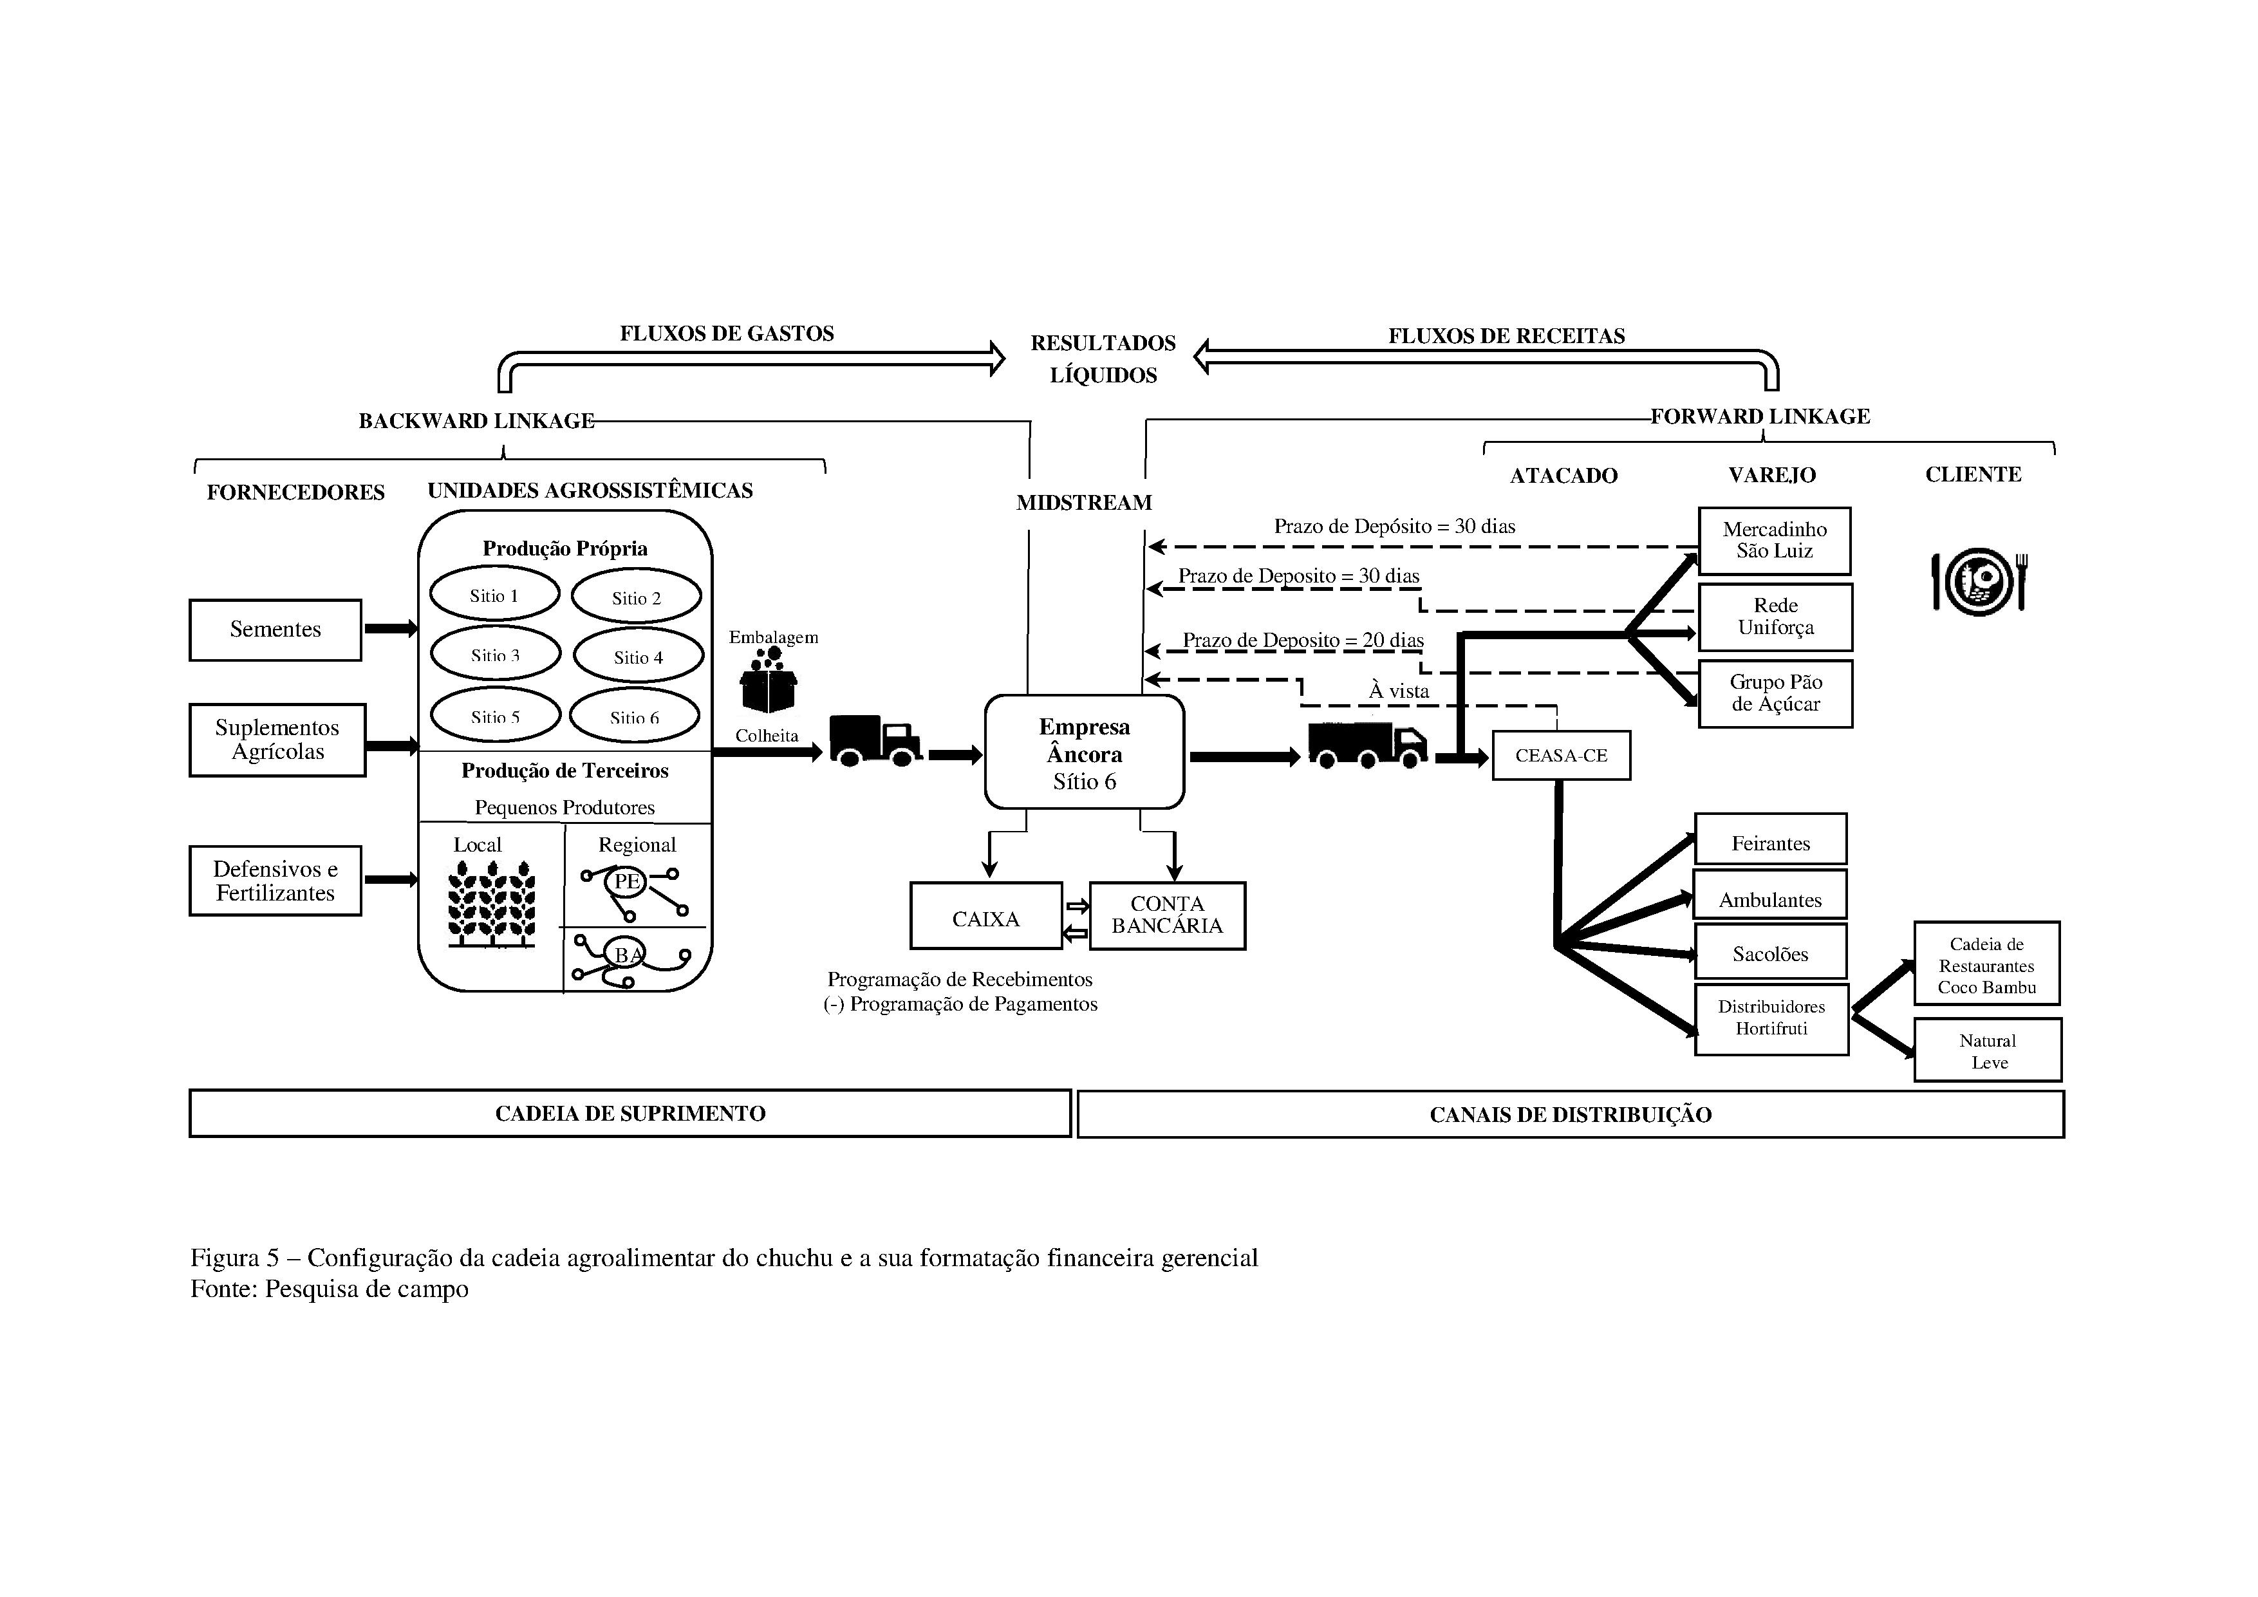Figura 3 – Configuración de la cadena alimentaria del chuchu y su formato de gestión financiera.
Fuente: Investigación de campo

La Figura 4 detalla el proceso capturado en el campo de cómo administrar el flujo de efectivo en el administrador central. La asignación de gastos contempla la lógica metodológica del costo de absorción y luego procede con el flujo de ingresos para obtener simultáneamente ingresos netos y residuos de efectivo. Usando un método de presupuesto simple, uno puede obtener el comportamiento anticipado de ambos y atento a lo que puede ocurrir en el recinto de cada sitio, el agrosistema hace ajustes y evita lo imprevisto. Cuando es posible, buscar desviaciones presupuestarias explícitas. La proyección del balance patrimonial de acuerdo con el contenido de la figura no se verifica. No hay conocimiento a respeto, incluido el proveedor de servicios de contabilidad, que se limita al campo fiscal. Todo este proceso económico financiero gerencial solo se materializa dada la existencia de una lista de cuadernos escritos a la mano, mantenidos y actualizados diariamente por sus principales dueños. Sin embargo, la evidencia es clara en cuanto a la lógica estructural de administrar las finanzas en la cadena en estudio: generar suficiente efectivo y ganancias para financiar las operaciones de las unidades de producción y remunerar el capital invertido por los sitiadores.
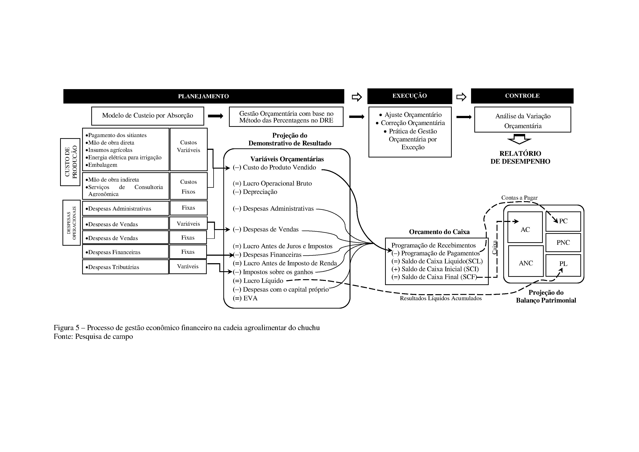
Figura 4 – Proceso de gestión económica y financiera en la cadena agroalimentaria del chuchu
Fuente: Investigación de campo

7 CONSIDERACIONES FINALES
El presente estudio buscó comprender cómo se configura la gestión financiera en una empresa que realiza la función de una empresa ancla en una cadena agroalimentaria, cuya economía proviene de un tipo de cultivo hortícola, y la producción se lleva a cabo en diferentes unidades. El estilo impreso en la función financiera en el núcleo del sitio comercial ancla impulsa fuertemente la coordinación de procesos y actividades en la cadena. Permea la gestión de la oferta y la demanda de chuchu dentro y entre sitios y propiedades.
Aparentemente, el cajero señala un monitor de gestión robusto. Sin embargo, son las variables enumeradas en la estructura de gastos las que definen la remuneración de los agentes involucrados. A medida que el núcleo de gestión ejerce una gestión de costes integrada no solo en términos de operaciones de suministro, sino también en operaciones logísticas, observa una economía no significante. Es por eso que uno de los clientes tiene un 20% de descuento. Aun así, la rentabilidad individual de la cosecha de chuchu, así como su transporte al lugar de ventas y las negociaciones con los proveedores de insumos, permite una rentabilidad de toda la cadena entre 5 y 7%. Un indicador de porcentaje consistente y robusto incluso ante un entorno económico interno recesivo en el trienio 2014-2017.
Sin embargo, los conflictos entre enlaces, especialmente en enlaces hacia atrás (backward linkage), a menudo son feroces. La cuestión de alinear los intereses de los sitiadores es un punto que siempre está en el radar de la compañía ancla.
7.1 Implicación teórica
El estudio proporciona tres contribuciones principales: 1) avances en la comprensión de la gestión de costos interorganizacionales entre las unidades productivas agrosistémicas; 2) la teoría de las finanzas corporativas a corto plazo está respaldada desde la perspectiva de una lógica integradora entre las empresas agroalimentarias, y 3) la teoría del presupuesto amplía su marco teórico dentro de una cadena de agronegocios.
7.2 Implicación prática
Como aspecto pragmático, los hallazgos de campo aclaran la operacionalización de un modelo de presupuesto de alcance simple pero gerencial dentro de los niveles intra e interorganizacionales que constituyen una cadena agroalimentaria, proyectando indicadores clave de desempeño en su conjunto. Parece que los supuestos teóricos del presupuesto finalmente alcanzan su entendimiento con los gerentes del mundo de los agronegocios. El modelo de gestión financiera integrada a corto plazo a través de indicadores es peculiar en el contexto de la cadena, corroborando una mejora en la gestión de la agrocadena referida.
7.3 Limitaciones y pavimentación de futuras investigaciones
A pesar de todos los esfuerzos, la investigación contiene restricciones. Las lecturas hechas por los residentes locales y los personajes externos que "miran" la cadena en estudio presentan disonancia. Y este aspecto permite configurar el sesgo en las interpretaciones y análisis. La cantidad de sitiadores visitados puede haber ocultado datos relevantes. Por lo tanto, se requiere cierta precaución en las líneas analíticas establecidas en este documento. En cualquier caso, la investigación debe profundizarse contemplando otra cadena con fines de contraste y delineando un modelo de gestión financiera entre cadenas.
REFERÊNCIAS
ARAÚJO, L; As relações interorganizacionais. In: RODRIGUES, S. B. e CUNHA, M. P. (Org.). Novas perspectivas na administração de empresas: uma coletânea luso-brasileira. São Paulo: Iglu, 2000.
AX, C; JOHANSSON, C. e KOLLVEN, H. Dennya ekomistyrningen. MAlma: Liber AB, 2009.
BELIK, W.; BOLLIGER, F. P. e SILVA, J. G. da. Delimitação conceitual da agroindústria e evidencias empíricas para o estado de São Paulo. In: MONTOYA, M. A. e PARRÉ, J. L. (Org.) O agronegócio brasileiro no final do século XX: realidade e perspectiva regional e internacional. .2, Passo Fundo: UPF, 2000.
CARDANO, M. Manual de pesquisa qualitativa: a contribuição da teoria da argumentação. Petropólis, RJ: Vozes, 2017.
CASTRO, A. M. G. de et al. Prospecção de demandas tecnológicas no Sistema Nacional de Pesquisa Agropecuária (SNPA). In: CASTRO, A. M. G. de et al. Cadeias produtivas e sistemas naturais: prospecção tecnológica. Brasília: Embrapa, 1998.
CESCO, S.; LIMA, E. N. de e MOREIRA, R. J. Abordagens interdisciplinares e interpretações sobre desenvolvimento e mundo rural em um programa de pós graduação em Ciências Sociais. RBPG, v. 13, Brasília, 2016.
CHRISTOPHER, M. Logística e gerenciamento da cadeia de suprimentos: estratégias para redução de custos e melhoria dos serviços. São Paulo: Pioneira, 2002.
CÔNSOLI, M. A. Drivers de valor e o relacionamento entre indústrias e distribuidores de insumos. In: CÕNSOLI, M., A.; PRADO, L. S. do e MARINO, M. K. Agro distribuidor: o futuro da distribuição de insumos no Brasil. São Paulo: Atlas, 2011.
CÔNSOLI, M. A. e TEIXEIRA, I. G. da R. Controle orçamentário, fluxo de caixa e capital de giro na distribuição de insumos agrícolas. In: CÕNSOLI, M., A.; PRADO, L. S. do e MARINO, M. K. Agro distribuidor: o futuro da distribuição de insumos no Brasil. São Paulo: Atlas, 2011.
COOPER, D. R. e SCHINDLER, P. S. Métodos e pesquisa em administração. 7 ed. Porto Alegre: Bookman, 2003.
CORREA, R. G. F.; KLIEMANN NETO, F. J. e DENICOL, J. O agronegócio sob a ótica da gestão econômico-financeira: revisão. Agroalimentária. V. 23, n. 44, enero-junio, 2017.
CREPALDI, S. A. Contabilidade rural: uma abordagem decisorial 8 ed. São Paulo: Atlas, 2016.
DUTRA, R. G. Custos: uma abordagem prática. 5 ed. São Paulo: Atlas, 2003.
DRYBURGH, A. Tudo que você sabe sobre negócios está errado. Rio de Janeiro: Best Business, 2014.
FAGUNDES, M. B. B. e SIQUEIRA, R. P. Caracterização do sistema agroindustrial da soja em Mato Grosso do Sul. Revista Política Agrícola, n. 3, jul./ago./set., 2013
FARINA, E. M. M. Q.; AZEVEDO, P. F. de e SAES, M. S M. Competitividade: mercado, estado e organizações. São Paulo: Singular, 1997.
FAWCETT, S. E., McCARTER, M. W. e FAWCETT, A. M. Why supply chain collaboration fails: the socio-structural view of resistance to collaboration strategies. Supply Chain Management, v. 220, n. 6, 2015.
GAMEIRO, A. H. E CAIXETA FILHO, J. V. Gestão da cadeia de suprimentos. In: ZUIN, L. F. S. e QUEIROZ, T. R. (Coords.). Agronegócios: gestão, inovação e sustentabilidade. São Paulo: Saraiva, 2015.
HOJI, M. e LUZ, A. E. da. Gestão financeira e econômica: didática, objetiva e prática. São Paulo: Atlas, 2019.
HOPE, J. e FRASER, R. Beyond budgeting: how managers can break free the anual performance trap. Harvard Business School Press, Boston, 2003.
HUO, B. The impact of supply chain integration on company performance: an organizational capability perspective. Supply Chain Management: An International Journal. V. 17, n. 6, 2012.
LAZZARINI, S. G. e CHADDAD, F. R. Finanças no agribusiness. In: ZYLBERSZTAJN, D. e NEVES, M. F. (Orgs.) Economia e gestão dos negócios agroalimentares: indústria de alimentos, indústria de insumos, produção agropecuária, distribuição. São Paulo: Pioneira, 2000.
LOPES, F. F. e BARA, J. G. Análise de investimento em empreendimentos agro. In: LOPES, F. F. (Org.) Agroperformance: um método de planejamento e gestão estratégica para empreendimentos agro visando alta performance. São Paulo: Atlas, 2012.
MAROUELLI, W. A.; COSTA Jr., A. D.; LOPES, J. F. e BRAGA, M. B. Irrigação na cultura do chuchu. Circular Técnica. n. 139. Brasília: Embrapa, 2015.
MUNHOS, P. D. Sitiantes e chacareiros do Ribeirão Vermelho: sociabilidade, disputas e transformações de um bairro rural. Dissertação. Universidade Federal Rural do Rio de Janeiro, Rio de Janeiro, 2008.
NEVES, M. F e CASTRO, L. T. e. Projeto integrado de negócios sustentáveis: o conceito. In: NEVES, M. F e CASTRO, L. T. e. (Orgs.). Agricultura integrada: inserindo pequenos produtores de maneira sustentável em modernas cadeias produtivas. São Paulo: Atlas, 2010.
NEVES, M. F. Relacionamentos interorganizacionais. In: ZYLBERSZTAJN, D.; NEVES, M. F. e CALEMAN, S. M. de Q. (Orgs.). Gestão de sistemas de agronegócios. São Paulo: Atlas, 2015.
NOGUEIRA, M. P. Gestão de custos e avaliação de resultados: agricultura e pecuária. Bebedouro: Scot Consultoria, 2004.
PEREIRA, F. I. O efeito do plano orçamentário no âmbito do plano de recuperação judicial (PRJ): uma evidência empírica. Congresso de Administração, Sociedade e Inovação, 11, Anais... Rio de Janeiro, 06.07.12.2018.
POUPART, j. et. al. A pesquisa qualitativa: enfoques epistemológico e metodológicos. Rio de Janeiro: Vozes, 2008.
RODRIGUES, H. O. Modelagem matemática da cultura do chuchu através da taxa de variação entre o percentual da produção mensal e a produção total no munícipio de Chã Grande em Pernambuco. Congresso Nacional de Educação, 5, Anais..., v.1, Olinda (PE), 17-20.10.2018. Recuperado em: 20.01.2019 e Disponível em: http://www.editorarealize.com.br/revistas/conedu/anais.php
ROESE, M. Problemas globais, respostas locais: a indústria de móveis de madeira no Brasil à luz dos enfoques de cadeias produtivas e sistemas regionais de inovação. Tese. Universidade Estadual de campinas. Instituto de Geociências. Pós-Graduação em Política Científica e Tecnológica. Campinas, SP, 2003.
SANTOS, E. R. de S. Cálculo e análise de índice de desempenho econômico e financeiro de empresas agroindustriais no Brasil. Dissertação de Mestrado. Programa de Pós-Graduação em Economia Rural. Fortaleza: UFC/CCA/DEA, 2017.
SANTOS, G. J. dos; MARION, J. C. e SEGATTI, S. Administração de custos na agropecuária. 3 ed. São Paulo: Atlas, 2002.
SCHULTZ, G. As cadeias produtivas de alimentos orgânicos do município de Porto Alegre/RS frente à evolução das sementes do mercado: lógica de produção e/ou de distribuição. Dissertação. Universidade Federal do Rio Grande do Sul, Porto Alegre. 2001.
SEBRAE. Metodologia do Programa Sebrae: cadeias produtivas agroindustriais. Brasília: Sebrae/NA, 2000.
SHENG, H. H. Prefácio In: SHENG, H. H. (Coord.) Introdução às finanças empresariais. São Paulo: saraiva, 2012.
SILVA, L. C. da. Cadeia produtiva de produtos agrícolas. Boletim Técnico: MS 01/05, Vitória: UFES/Departamento de Engenharia Rural, 2005.
_______ Agronegócio: logística e organização das cadeias produtivas. Semana Acadêmica de Engenharia do Agronegócio, 2, Anais... Universidade Federal Rural do Rio de Janeiro, 21-25.05.2007.
SILVA, R. A. C. da. Análise do capital de giro e liquidez total das empresas. Curitiba: Juruá, 2013.
SIRTOLI, A. E. et al. Diagnóstico e recomendações de manejo de solo: aspectos teóricos e metodológicos. Curitiba: UFPR/Setor de Ciências Agrárias, 2006.
SOARES, R. B. Análise da sustentabilidade da cadeia produtiva do melão: o caso do Agropolo Baixo Jaguaribe. Dissertação de Mestrado. Programa de Pós-Graduação em Economia Rural. Fortaleza: UFC/CCA/DEA, 2009.
SOUSA, FILHO, H. M. de; GUANZIROLI, C. E. e BUAINAIN, A. M. Metodologia para estudo das relações de mercado em sistemas agroindustriais. Informe Técnico. Brasília. mai./2008.
STANTON, D. Gestão de cadeia de suprimentos para leigos. Rio de Janeiro: Alta Books, 2019.
VIAN, C. E. de F. Agroindústria canavieira: estratégias competitivas e modernização. Campinas, SP: Atomo, 2003.
YIN, R. K. Pesquisa qualitativa: do início ao fim. Porto Alegre: Penso, 2016.
ZABOLOTNYY, S. Principles of financial management in ukrainian agribusiness companies. Journal of Financial Management and Accounting. v. 4, n. 4, 2016.
ZAMFIR, M. The pros and cons of budgeting system within economic entities. Bulletin of the Transilvania Universitu of Brasov. Série V: Economic Sciences, v. 8, n. 1, 2015.
ZIMPEL, R. et al. Characteristic of the dairy farmers who perform financial management in paraná, State, Brazil. Revista Brasileira de Zootecnia. v. 46, n. 5, 2017.
ZYLBERSZTAJN, D. Firmas, cadeias, e redes de agronegócios. In: NEVES, M. F.; ZYLBERSZTAJN, D. e NEVES, E. M. (Orgs.). Agronegócio no Brasil. São Paulo: Saraiva, 2005.

